Síť krychle

Typ školy: | Základní škola a odpovídající ročníky víceletého gymnázia
Ročník: | 6. ročník (doporučeno)
Tematický celek / učivo: | Geometrie v rovině a prostoru / Krychle – síť krychle
RVP ZV: | MAT-MAT-003-ZV9-008 – Žák skládá a rozkládá tělesa
Klíčové kompetence:
☒ Klíčová kompetence k učení
☐ Klíčová kompetence komunikační
☐ Klíčová kompetence osobnostní a sociální
☐ Klíčová kompetence k občanství a udržitelnosti
☐ Klíčová kompetence k podnikavosti a pracovní
☒ Klíčová kompetence k řešení problémů
☐ Klíčová kompetence kulturní
☐ Klíčová kompetence digitální
Digitální vzdělávací materiály:
Pracovní listy lze žákům poskytnout v tištěné nebo digitální podobě. Pedagog je může vytisknout nebo sdílet prostřednictvím školní sítě či používaného školního informačního systému.
Pomůcky:
- pracovní list pro každého žáka v tištěné nebo digitální podobě;
- zobrazovací zařízení pro práci s digitální verzí pracovního listu;
- nůžky a případně lepidlo pro vystřihování a skládání modelů.
Výchozí znalosti a dovednosti:
Žáci by měli:
- rozpoznat čtverec a krychli;
- znát pojmy stěna, hrana a vrchol;
- změřit délku a narýsovat čtverec;
- vypočítat obsah čtverce;
- pracovat podle návodu a složit papírový model.
Vzdělávací cíle:
- Stupeň 1: Žáci sestrojí síť krychle a ověří jejím složením, zda z ní lze vytvořit krychli;
- Stupeň 2: Žáci rozpoznají a popíší vlastnosti sítě krychle. Rozliší útvary, které jsou sítí krychle, od útvarů, z nichž krychli složit nelze;
- Stupeň 3: Žáci využijí síť krychle k odvození a výpočtu jejího povrchu.

Přibližná časová dotace:
Časová dotace | Popis | Komentář
20 minut | Stupeň 1 | Úloha je prostupná; žák může po jejím dokončení pokračovat na další stupeň.
20 minut | Stupeň 2 | Úloha je prostupná; žák může po jejím dokončení pokračovat na další stupeň.
20 minut | Stupeň 3 | Žák aplikuje získané poznatky při výpočtu povrchu krychle.
Motivace:
Aktivita rozvíjí prostorovou představivost a schopnost převádět prostorové těleso do roviny a zpět. Žáci pomocí vystřihování, skládání a porovnávání různých uspořádání čtverců objevují vlastnosti sítě krychle a svá řešení zdůvodňují.
Úkol

 | Stupeň 1 – Síť krychle
Vyberte šest shodných čtverců a sestavte z nich síť krychle. Červený čtverec představuje dolní podstavu krychle, modrý čtverec horní podstavu.  Do připravených polí zapište zjištěné údaje. |  | - Změřte délku strany jednoho čtverce. Výsledek zaokrouhlete na celé centimetry a zapište.  Délka strany čtverce: __________ cm
- Vypočítejte obsah jednoho čtverce.

Obsah jednoho čtverce: __________ cm²
- Kolik shodných čtverců tvoří síť krychle?

Počet čtverců: __________
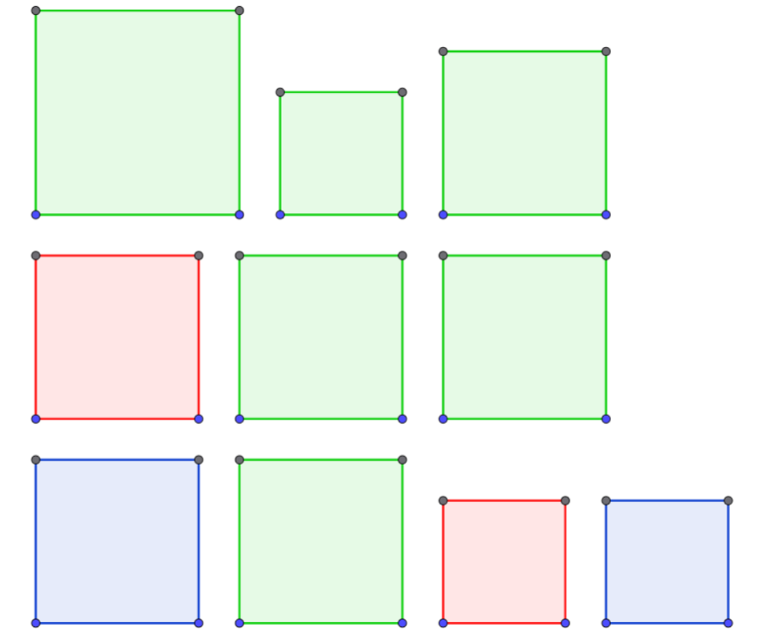

 | Stupeň 2 – Síť krychle
Krychle na obrázku má délku hrany 3 cm. Narýsujte její síť.  Do připravených polí zapište zjištěné údaje.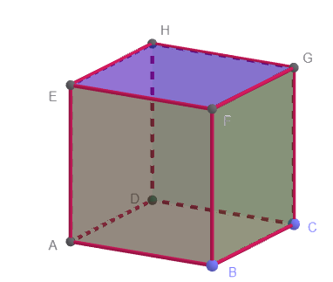 |  | - Zapište označení krychle podle jejích vrcholů.  Označení krychle: ________________________
- Zapište vrcholy horní podstavy krychle.

Horní podstava: __________________________
- Zapište vrcholy dolní podstavy krychle.

Dolní podstava: __________________________
- Vypočítejte obsah sítě krychle.

Obsah sítě krychle: __________ cm²
- Porovnejte obsah sítě a povrch krychle. Co zjistíte?

______________________________
Prostor pro řešení úlohy:

 | Stupeň 3 – Síť krychle
Na obrázku je krychle ABCDEFGH. Obsah jedné její podstavy je 16 cm². V krychli jsou vyznačeny stěnové úhlopříčky. Viditelné úhlopříčky jsou zakresleny plnou čarou, skryté úhlopříčky čárkovanou čarou. Sestrojte síť krychle a zakreslete do ní všechny vyznačené úhlopříčky ve správné poloze.  Do připravených polí zapište zjištěné údaje.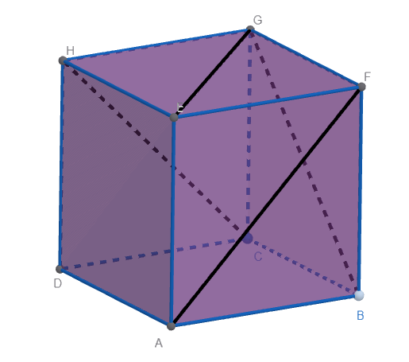 |  | - Určete délku hrany krychle.  Délka hrany krychle: __________ cm
- Zapište všechny stěnové úhlopříčky vyznačené v modelu krychle.

Vyznačené úhlopříčky: _____________________
- Zapište vrcholy horní podstavy krychle.

Horní podstava: _______________________
- Zapište vzorec pro výpočet povrchu krychle.

Povrch krychle: ______________________
- Vypočítejte povrch krychle

Výpočet: _______________________________

Povrch krychle: __________ cm²
Prostor pro řešení úlohy:

Komentáře
Didaktické poznámky, metodika pro učitele a možnosti diferenciace
Potenciál pro diferenciaci vychází již z rozdělení pracovního listu do tří navazujících stupňů. Jednotlivé úlohy se liší mírou názornosti, samostatnosti a požadovaného matematického uvažování. Žáci mohou postupovat podle svého pracovního tempa a úrovně porozumění. Pracovní list lze využít v tištěné i digitální podobě.
Stupeň 1 – Částečně splňuje globální minimální odbornou způsobilost
Činnost žáka
Žák:
- pracuje s pracovním listem v tištěné nebo digitální podobě;
- v digitální verzi pracuje v prostředí GeoGebra pomocí přiloženého odkazu;
- manipuluje se čtverci a využívá čtvercovou síť;
- pomocí modrých bodů mění velikost čtverců a sestavuje síť krychle;
- v tištěné verzi vystřihne připravené čtverce a sestaví z nich síť krychle;
- může síť podlepit kartonem a s pomocí asistenta pedagoga složit model krychle.
Metodika pro učitele
Na základní úrovni žák prostřednictvím manipulace získává představu o vztahu mezi sítí krychle a prostorovým tělesem. Rozpoznává jednotlivé stěny a obě podstavy krychle. Tištěná i digitální varianta vedou žáka k poznání, že síť krychle tvoří šest shodných čtverců a že jejím správným složením vznikne krychle.
Pro žáky s méně rozvinutou prostorovou představivostí představuje manipulace důležitou názornou oporu. Učitel může nabídnout předlohu sítě, naznačit polohu jednotlivých čtverců nebo umožnit opakované skládání modelu. Žákům se speciálními vzdělávacími potřebami lze připravit již vystřižené díly, částečně sestavenou síť nebo model z pevnějšího materiálu.
Žáci s vyššími výsledky mohou hledat další možné sítě krychle, porovnávat je a vysvětlovat, proč z některých uspořádání šesti čtverců krychli složit nelze.
Poznámka k řešení: Síť krychle lze sestavit více způsoby. Za správné se považuje každé uspořádání šesti shodných čtverců, které lze složit do krychle a které splňuje další podmínky zadání. Při hodnocení není rozhodující shoda se vzorovým obrázkem, ale geometrická správnost vytvořené sítě.
Klíč: délka strany podle použitého modelu; obsah čtverce podle naměřené délky; 6 čtverců.
Stupeň 2 – Splňuje globální minimální odbornou způsobilost
Činnost žáka
Žák:
- pracuje s pracovním listem nebo v prostředí GeoGebra pomocí přiloženého odkazu;
- pomocí bodu B nastaví požadovanou velikost krychle;
- uchopením vrcholu E rozvine krychli do její sítě;
- otáčí modelem krychle i její sítí a pozoruje jejich vlastnosti a vzájemné vztahy;
- podle zadané délky hrany samostatně narýsuje síť krychle;
- pojmenuje vrcholy, podstavy a stěny krychle;
- vypočítá obsah sítě a porovná jej s povrchem krychle.
Digitální aktivita: https://www.geogebra.org/m/yqczgecy
Metodika pro učitele
Ve druhém stupni žák přechází od konkrétní manipulace k samostatné geometrické konstrukci a matematickému zápisu. Na základě zadané délky hrany narýsuje síť krychle, správně označí její vrcholy a podstavy a vypočítá obsah celé sítě.
Žák by měl dospět k závěru, že obsah sítě krychle je roven povrchu krychle. Barevné rozlišení mu pomáhá propojit dolní podstavu, horní podstavu a boční stěny do jednoho prostorového celku a porozumět jejich vzájemné poloze.
Tato část představuje hlavní vzdělávací cíl, proto by na ní měli pracovat všichni žáci. Diferenciace může probíhat zejména mírou poskytované podpory. Žákům, kteří podporu potřebují, lze nabídnout čtvercovou síť, částečně předkreslenou konstrukci, fyzický model krychle nebo nápovědu k označení vrcholů.
Učitel podporuje správné používání pojmů vrchol, hrana, stěna, podstava, síť a povrch. Nepřesné vyjádření žáka je vhodné převést do odborného jazyka, aniž by byl změněn význam jeho odpovědi.
Rychlejší žáci mohou narýsovat jinou síť téže krychle, porovnat více řešení nebo zdůvodnit, proč je obsah sítě roven povrchu tělesa.
Poznámka k řešení: Krychle může být rozložena do více různých sítí. Označení vrcholů a podstav se může v konkrétní síti graficky lišit podle zvoleného způsobu rozložení. Řešení je správné, pokud označení vrcholů zachovává jejich vzájemnou polohu na původní krychli a síť lze správně složit.
Klíč: ABCDEFGH; ABCD; EFGH; 54 cm²; obsah sítě krychle je roven povrchu krychle.
Stupeň 3 – Překračuje globální minimální odbornou způsobilost
Činnost žáka
Žák:
- pracuje s pracovním listem nebo v prostředí GeoGebra;
- rozvine krychli do její sítě;
- v digitální verzi zvolí nástroj Úsečka;
- do sítě zakreslí úsečky odpovídající vyznačeným stěnovým úhlopříčkám;
- určí délku hrany krychle z obsahu její podstavy;
- správně označí horní podstavu;
- zapíše vzorec pro výpočet povrchu krychle a vypočítá její povrch.
Metodika pro učitele
V pokročilé úrovni žák propojuje poznatky o obsahu čtverce, síti krychle, označení vrcholů a povrchu tělesa. Musí správně převést polohu stěnových úhlopříček z prostorového modelu do rovinné sítě a průběžně ověřovat správnost svého řešení.
Obtížná může být zejména orientace úhlopříček po rozložení krychle do roviny. Žákům, kteří potřebují podporu, lze umožnit práci s papírovým modelem, barevně označit odpovídající vrcholy a hrany nebo zakreslovat úhlopříčky postupně po jednotlivých stěnách. V digitální verzi mohou žáci síť opakovaně skládat a rozkládat a sledovat, které vrcholy a hrany si odpovídají.
Úloha graduje od určení délky hrany přes prostorovou vizualizaci až k vyvození a použití vztahu pro výpočet povrchu krychle. Rozvíjí prostorovou představivost, matematické uvažování i schopnost řešit problém prostřednictvím několika navazujících kroků.
Žáci s vyššími výsledky mohou hledat více sítí se správně zakreslenými úhlopříčkami, určit délku stěnové úhlopříčky nebo zkoumat, jak se poloha vyznačených úhlopříček změní při použití jiné sítě krychle.
Pokročilý úkol by neměl být automaticky určen pouze nejrychlejším žákům. Také žáci s nižšími výsledky mohou při dostatku času, vhodném vedení a názorné podpoře dosáhnout hlubšího porozumění učivu.
Poznámka k řešení: Síť krychle i poloha stěnových úhlopříček mohou být zakresleny více způsoby podle zvolené sítě. Řešení je správné, pokud odpovídá původnímu modelu krychle a zachovává správné vztahy mezi vrcholy, hranami, stěnami a vyznačenými úhlopříčkami. Uvedený klíč proto představuje jedno z možných řešení.
Klíč: 4 cm; plné úhlopříčky: AF, EG; čárkované úhlopříčky: BG, CH; EFGH; S = 6a²; 96 cm².
Organizace práce a prostupnost úkolů
Jednotlivé stupně jsou navrženy jako prostupné. Po dokončení jednoho stupně může žák pokračovat na stupeň následující. Nemusí však splnit všechny úkoly ve stejném rozsahu jako ostatní spolužáci. Učitel tak může reagovat na rozdílné pracovní tempo a úroveň porozumění, aniž by žáky předem pevně rozděloval podle výkonu.
Vhodné je zařadit také vzájemné porovnávání a ověřování řešení. Žáci mohou ve dvojicích kontrolovat správnost sítě, označení vrcholů, zakreslení úhlopříček i provedených výpočtů. Kooperativní práce podporuje matematickou argumentaci, zdůvodňování postupu a správné používání odborných pojmů.
Při společné kontrole je důležité upozornit, že u konstrukčních úloh nemusí existovat pouze jedno grafické řešení. Žáci by měli dostat příležitost představit různé správné sítě, porovnat je a vysvětlit, podle čeho lze ověřit jejich správnost. Učitel při hodnocení posuzuje především geometrickou správnost, dodržení podmínek zadání a schopnost žáka svůj postup zdůvodnit.
Reference a literatura:
Bendl, V. (2024, 2. září). Globální rámec odborné způsobilosti pro matematiku. RVP.cz. https://clanky.rvp.cz/clanek/23932/GLOBALNI-RAMEC-ODBORNE-ZPUSOBILOSTI-PRO-MATEMATIKU.html
Coufalová, J., Huclová, M., Pěchoučková, Š., & Königsmárková, S. (2025). Matematika 6: Pro 6. ročník základní školy: Pracovní sešit. Fortuna.
Coufalová, J., Huclová, M., Pěchoučková, Š., & Königsmárková, S. (2026). Matematika 6: Pro 6. ročník základní školy: Pracovní sešit. Fortuna.
Leuders, T., & Prediger, S. (2016). Flexibel differenzieren und fokussiert fördern im Mathematikunterricht (2. vyd.). Cornelsen Scriptor Praxis.
Národní pedagogický institut České republiky. (2025). Rámcový vzdělávací program pro základní vzdělávání. https://prohlednout.rvp.cz/zakladni-vzdelavani
Slowík, J. (2018). Co je rozmanité a co je společné v inkluzivní škole z hlediska Ukazatele inkluze. Pedagogická orientace, 28(2), 213–234. https://doi.org/10.5817/PedOr2018-2-213
Tlustý, P., & Huclová, M. (2023). Matematika 6: Pro každého šesťáka a šesťačku: Hybridní pracovní sešit. Fraus.

Poznámky k řešení:
Stupeň 1
Délka strany čtverce: podle použitého modelu
Obsah jednoho čtverce: S = a · a
Počet čtverců v síti krychle: 6
Možná řešení: Síť krychle lze sestavit více způsoby. Správné je každé uspořádání šesti shodných čtverců, které lze složit do krychle.
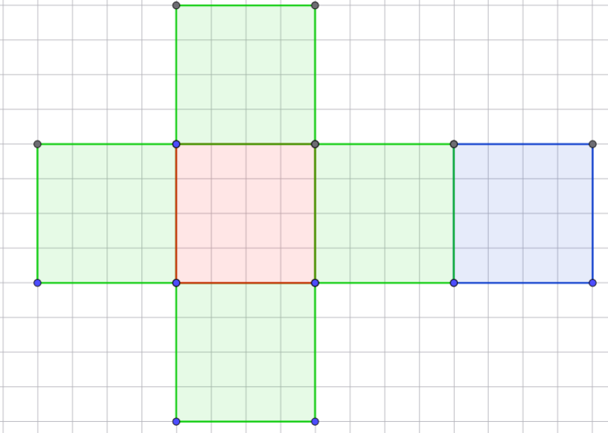
Stupeň 2
Délka hrany krychle: a = 3 cm
Obsah jedné stěny:
S₁ = a · a
S₁ = 3 · 3
S₁ = 9 cm²
Obsah celé sítě:
S = 6 · S₁
S = 6 · 9
S = 54 cm²
Označení krychle: ABCDEFGH
Dolní podstava: ABCD
Horní podstava: EFGH
Obsah sítě krychle = povrch krychle
Možná řešení: Síť krychle může mít více správných podob. Označení vrcholů v síti se může lišit podle zvoleného rozložení, musí však odpovídat jejich poloze na původní krychli.
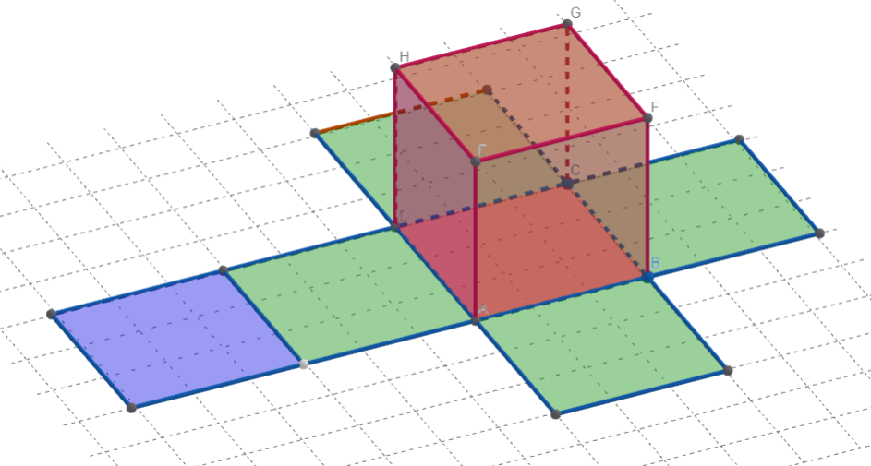
Stupeň 3
Obsah podstavy: Sₚ = 16 cm²
Délka hrany krychle:
a · a = 16
a = 4 cm
Vyznačené stěnové úhlopříčky: viditelné – AF, EG; skryté – BG, CH.
Horní podstava: EFGH
Vzorec pro povrch krychle:
S = 6 · a · a
Výpočet:
S = 6 · 4 · 4
S = 6 · 16
S = 96 cm²
Možná řešení: Síť krychle i poloha zakreslených stěnových úhlopříček mohou mít více správných grafických podob. Úhlopříčky musí být umístěny na odpovídajících stěnách a zachovávat vztahy mezi vrcholy původního modelu krychle.
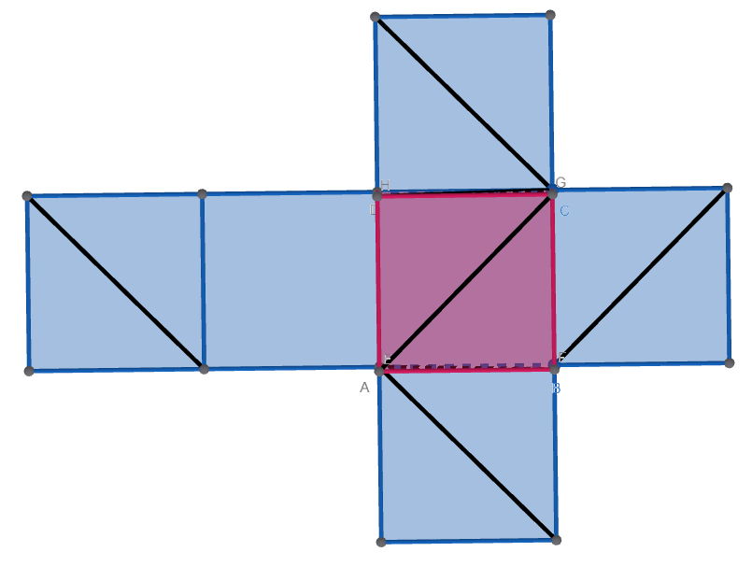

Reflexe

Jméno a příjmení realizátora: | Klikněte a zadejte jméno a příjmení.
Datum realizace: | Klikněte nebo klepněte sem a zadejte datum.
Místo realizace: | Klikněte nebo klepněte sem a zadejte text.
Realizované části: | Klikněte nebo klepněte sem a uveďte, které stupně pracovního listu jste ověřovali.
Motivace: | Klikněte nebo klepněte sem a popište, jak byli žáci motivováni k danému tématu.

Zde je prostor pro úvahy studentů. Mohou své komentáře volně strukturovat, aby umožnili co nejotevřenější reflexi lekcí.
Pokyny k reflexi
Zaznamenejte průběh výuky a své zkušenosti s ověřováním materiálu. Zaměřte se zejména na to, co žáci zvládli bez obtíží, které části pro ně byly náročné, jaké strategie při řešení používali a jakou podporu potřebovali. Zhodnoťte také přiměřenost obtížnosti jednotlivých úkolů, časovou dotaci a využitelnost tištěné či digitální varianty. Uveďte, co se osvědčilo a které části by bylo vhodné před dalším použitím upravit. Komentáře můžete volně strukturovat a doplnit konkrétními příklady z výuky.
Reflexe realizace
- Co se při ověřování materiálu osvědčilo?
- Které části byly pro žáky obtížné a proč?
- Jaká podpora nebo diferenciace byla potřebná?
- Co byste před dalším použitím materiálu upravili?
Klikněte nebo klepněte sem a pište poznámky k reflexi materiálů.

